大田一中15－16学年上学期阶段考
高三化学测试卷
（满分：100分，考试时间：90分钟）
可能用到的相对原子质量（原子量）：H－1 O－16 Cl－35．5 N－14 Na－23 C-12 Cu-64 Zn-65 Al-27 Fe-56
一、选择题（每题只有1个正确答案，每小题2分，共40分）
1．下列现象或变化过程与胶体的性质无关的是 （ ）
A．清晨森林中的道道光柱 B．夕阳下的晚霞
C．海水的淡化 D．明矾净水
2．将氯水分别滴入下列各选项所述的溶液中，由实验现象得出的结论完全正确的是( )
选项 | 氯水滴入下列溶液中 | 实验现象 | 结论
A | 滴有KSCN的FeCl₂溶液 | 变血红 | Cl₂具有还原性
B | 滴有酚酞的NaOH溶液 | 褪色 | Cl₂具有漂白性
C | 紫色石蕊溶液 | 先变红后褪色 | Cl₂具有酸性、漂白性
D | KI淀粉溶液 | 变蓝色 | Cl₂具有氧化性
3．类比归纳是学习化学的重要方法，以下类比的说法正确的是 ( )。
A．CO₂、SO₂都是酸性氧化物，都能使酸性高锰酸钾溶液褪色
B．MgO、Al₂O₃都是高熔点离子化合物，熔化时都能导电
C．CO₂与SiO₂化学式相似，则CO₂与SiO₂的物理性质也相似
D．CuO、Fe₂O₃都是不溶于水的碱性氧化物，都是黑色粉末
4.市场上销售的“84”消毒液，其商品标识上有如下叙述：①本品为无色液体，呈碱性②使用时加水稀释③可对餐具、衣物进行消毒，可漂白浅色衣物。其有效成分可能是( )
A. Cl₂ B. SO₂ C. NaClO D. KMn0₄
5．下列关于铁的叙述正确的是( )
①铁能被磁铁吸引，但纯铁比含杂质的铁易被腐蚀
②在人体的血红蛋白中含有铁元素
③铁能在氧气中剧烈燃烧，但不能在水蒸气中燃烧
④铁与强氧化剂硝酸反应的产物只有一种是Fe(NO₃)₃
⑤不能通过化合反应制得FeCl₂和Fe(OH)₃
A.①③ B.②③ C.②⑤ D.④⑤
6．下列物质中既能跟稀硫酸反应，又能跟氢氧化钠溶液反应的是（ ）、
① NaHCO₃ ②Al₂O₃ ③Al(OH)₃ ④ Al ⑤ Na₂CO₃
A. ①③④ B.②③④⑤ C. ①②③④ D. 全部
7．下列表示对应化学反应的离子方程式正确的是( )
A．MnO₂与浓盐酸反应制Cl₂：MnO₂＋4HClMn^{2＋}＋2Cl－＋Cl₂↑＋2H₂O
B．明矾溶于水产生Al(OH)₃胶体：Al^{3＋}＋3H₂O=Al(OH)₃↓＋3H＋
C．Na₂O₂溶于水产生O₂：Na₂O₂＋H₂O=2Na＋＋2OH－＋O₂↑
D．Ca(HCO₃)₂溶液与少量NaOH溶液反应：HCO₃－＋Ca^{2＋}＋OH－=CaCO₃↓＋H₂O
8．N_{A}表示阿伏加德罗常数，以下说法正确的是( )
A，在通常条件下，1mol氩气含有的原子数为2N_{A}
B．56g金属铁由原子变为离子时失去的电子数为N_{A}
C．在标准状况下，2.24 L氨气所含的电子总数约为N_{A}
D. 1 mol/L 的 Na₂SO₄溶液中含有Na⁺个数为2N_{A}
9．a mol N₂与a mol ¹⁴CO相比较，下列叙述正确的是( )
A．在同温同压下体积相等
B．在同温同压下密度相等
C．在标准状况下质量相等
D．质子数与中子数都相等
10.根据反应（1）→（4），可以判断下列4个物质的氧化性由强到弱的正确顺序是（ ）
⑴Cl₂＋2KI＝2KCl＋I₂； ⑵2FeCl₂＋Cl₂＝2FeCl₃；
⑶2FeCl₃＋2HI＝2FeCl₂＋2HCl＋I₂，⑷H₂S＋I₂＝S＋2HI；
A. S＞I₂＞Fe^{3＋}＞Cl₂ B. Cl₂＞Fe^{3＋}＞I₂＞S
C. Fe^{3＋}＞Cl₂＞S＞I₂ D. Cl₂＞I₂＞Fe^{3＋}＞S
11.对于反应KCl0₃+ HCl --- KC1 + Cl₂ ↑+ H₂0（未配平）若有0．1 mol KCl0₃ 参加反应，下列说法正确的是 ( )
A．转移0．5 mol电子 B．生成0．1 mol Cl₂
C．被氧化的HC1为0．6 mol D．Cl₂是只是氧化产物不是还原产物
12．下表中关于物质分类的正确组合是（ ）
类别组合 | 酸性氧化物 | 碱性氧化物 | 酸 | 碱 | 盐
A | NO₂ | CuO | H₂SO₄ | NH₃•H₂O | Na₂S
B | CO₂ | Na₂O | CH₃COOH | NaOH | NaHCO₃
C | SO₂ | Al₂O₃ | HCl | KOH | NaCl
D | SO₃ | CaO | HNO₃ | Na₂CO₃ | CaCO₃
A． A B． B C． C D． D
13．下列试剂的保存或使用正确的是（ ）
 | A． | 实验室的氯水需要保存在棕色试剂瓶中
 | B． | 漂白粉比氯水稳定，可露置在空气中
 | C． | 称量氢氧化钠固体时，可在天平两个托盘上各放一张等质量的纸，左边纸上放NaOH，右边纸上放砝码
 | D． | 金属钠可保存在煤油、四氯化碳等有机溶剂中
14．我国科学家在世界上第一次为一种名为“钴酞菁”的分子（直径为1.3纳米）恢复了磁性，“钴酞菁”分子结构和性质与人体的血红素及植物体内的叶绿素非常相似．下列关于“钴酞菁”分子的说法中正确的是（ ）
A．在水中所形成的分散系属悬浊液
B．分子直径比Na⁺小
C．在水中形成的分散系能产生丁达尔效应
D．“钴酞菁”分子不能透过滤纸
15．对于4℃时，水中溶解了22.4L HCl气体（标准状况下测得）后形成的溶液200mL，下列说法中正确的是（ ）
A．该溶液物质的量浓度为10mol/L
B．所用水的体积为177.6L
C．根据题干数据，该溶液物质的量浓度无法求得
D．该溶液中溶质的质量分数因溶液的密度未知而无法求得
16．下列反应原理不符合工业冶炼金属实际情况的是（ ）
A． 2HgO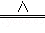2Hg+O₂↑ B． 2NaCl（熔融）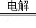2Na+Cl₂↑
C． 2MgO（熔融） 2Mg+O₂↑ D． Fe₂O₃+3CO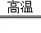2Fe+3CO₂
17.NaCl是一种化工原料,可以制备一系列物质(如图)。下列说法正确的是( )
A.25 ℃,NaHCO₃在水中的溶解度比Na₂CO₃的大
B.石灰乳与Cl₂的反应中,Cl₂既是氧化剂,又是还原剂
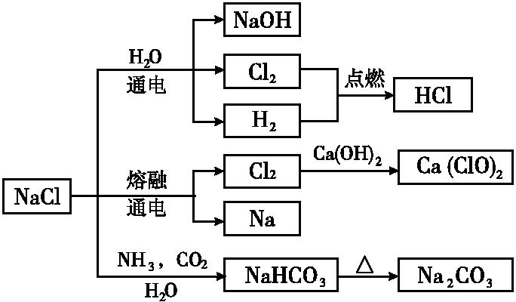
C.常温下干燥的Cl₂能用钢瓶贮运,所以Cl₂不与铁反应
D.如图所示转化反应都是氧化还原反应

18. 如图所示，在A处通入氯气，关闭B阀时，C处的红布条看不到明显现象；当打开B阀后，C处的红布条逐渐褪色。有以下几种溶液，则D瓶中盛放的溶液可能是( )
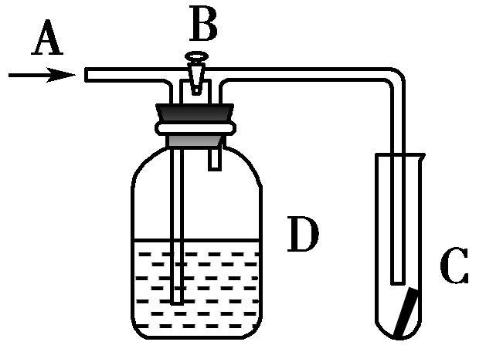

①浓硫酸 ②NaOH溶液 ③H₂O ④饱和氯化钠溶液
A．①③ B．①② C．②③ D．②④
19．同温同压下，相同体积的的CO和CO₂的下列比较中正确的是（ ）
①所含的分子数目之比为1︰1 ②所含的O原子数目之比为1︰2
③所含的原子总数目之比为2︰3 ④两者的密度之比为：7：11
⑤所含的电子数目之比为7︰11
A．①和④ B．②和③ C．④和⑤ D．①②③④⑤
20.工业上用铝土(主要成分为Al₂O₃，含SiO₂、Fe₂O₃等杂质)为原料冶炼铝的工艺流程： 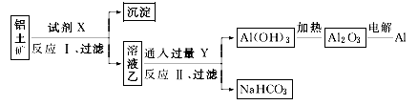
对上述流程中的判断正确的是 ( )
①试剂X为稀硫酸，沉淀中含有硅的化合物
②反应Ⅱ中生成Al(OH)₃的反应为：CO₂＋[Al(OH)₄]⁻＋2H₂O===Al(OH)₃↓＋HCO
③结合质子(H＋)的能力由强到弱的顺序是OH－>[Al(OH)₄]⁻>CO
④Al₂O₃熔点很高，工业上还可采用电解熔融AlCl₃的方法冶炼Al
A．①② B．②③ C．①④ D．③④
二、填空题（共60分）
21、（10分）完成下列反应的反应方程式：
（1）NaOH溶液吸收氯气的反应:____________________________
（2）铁与水蒸气在高温下的反应: ____________________________
（3）氢氧化铁溶于盐酸：____________________________
（4）铝单质溶解在氢氧化钠溶液中：____________________________
（5）过氧化钠与二氧化碳反应：
22．（4分）完成以下化学方程式
(1)____S＋____KOH===____K₂S＋____K₂SO₃＋____H₂O
（2） KMnO₄ + HBr= Br₂ + MnBr₂ + KBr + H₂O
23.(8分) 现用质量分数为36.5%的浓盐酸(密度为1.19 g/cm³)配制1 mol/L的稀盐酸90 mL。
(1)实验中应选用的仪器是(填序号)____ ____；
①100 mL量筒 ②托盘天平(带砝码) ③玻璃棒 ④50 mL容量瓶
⑤10 mL量筒 ⑥50 mL烧杯 ⑦100 mL容量瓶 ⑧胶头滴管
(2)经计算，需量取浓盐酸的体积为________mL；
(3)此实验中玻璃棒的作用是_____________________________________；
(4)某学生实际配制稀盐酸的浓度，经滴定测量为0.98 mol/L，原因可能是下列操作中____ ____。
①取用完浓盐酸的量筒未洗涤
②转移溶液后，小烧杯未洗涤
③定容时俯视容量瓶刻度线
④移液前容量瓶内有少量蒸馏水
⑤定容摇匀后液面下降再加水
⑥定容时仰视容量瓶刻度线
24．（8分）A、B、C、D、X均为中学化学常见的物质。它们之间存在如下图所示转化关系（图中反应条件略去） 填写下列空白：
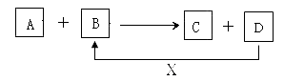
（1）若A为金属铝，B为氧化铁，写出反应A+B→C+D的一种用途 。
（2）若A为两性氢氧化物, B为NaOH溶液，写出反应A+B→C+D的离子方程式 。
（3）若A为金属单质，B、C、D都是化合物，A与B发生的反应常用于制作印刷电路板，该反应的离子方程式 。
（4）若A、B、C为化合物，D、X为单质，A、B、C中肯定含有X元素的是 。
25．（6分）A～G各物质间的关系如图，其中B、D为气态单质。
――→――→――→
――→――→
请回答下列问题：
（1）物质C、E分别为 、 。（填名称）
（2）反应①可选用不同的A进行，若反应在常温下进行，其化学方程式为 。
（3）请设计实验检验F、G的混合溶液中F的金属阳离子。（写出试剂、操作、现象、结论） 。
26. (10分)高铁酸钾（K₂FeO₄）是一种集氧化、吸附、絮凝于一体的新型多功能水处理剂。其生产工艺如下：
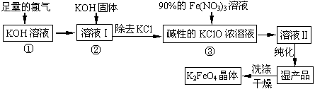
（1）反应①应在温度较低的情况下进行。因在温度较高时KOH 与Cl₂ 反应生成的是KClO₃。写出在温度较高时KOH 与Cl₂反应的化学方程式 ，当反应中转移5 mol电子时，消耗的氯气是 mol。
（2）在反应液I中加入KOH固体的目的是 （填编号）。
A．与反应液I中过量的Cl₂继续反应，生成更多的KClO
B．KOH固体溶解时会放出较多的热量，有利于提高反应速率
C．为下一步反应提供碱性的环境
D．使KClO₃转化为 KClO
（3）从溶液II中分离出K₂FeO₄后，还会有副产品KNO₃ 、KCl，则反应③中发生的离子反应方程式为 。
（4）如何判断K₂FeO₄晶体已经洗涤干净 。
（5）高铁酸钾(K₂FeO₄)作为水处理剂的一个优点是能与水反应生成胶体吸附杂质，其离子反应是： FeO₄²¯ + H₂O = Fe(OH)₃(胶体) + O₂↑ +
完成并配平上述反应的离子方程式。

27．（14分）ClO₂作为一种广谱型的消毒剂，将逐渐用来取代Cl₂成为自来水的消毒剂．已知ClO₂是一种易溶于水而难溶于有机溶剂的气体，实验室制备ClO₂的原理是用亚氯酸钠固体与纯净的氯气反应 2NaClO₂+Cl₂═2ClO₂+2NaCl
如图1是实验室用于制备和收集一定量纯净的ClO₂的装置（某些夹持装置和垫持用品省略）．其中E中盛有CCl₄液体．
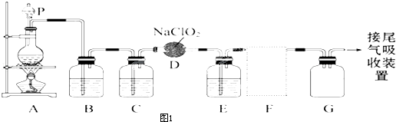
（1）仪器P的名称是
（2）写出装置A中烧瓶内发生反应的化学方程式：
（3）E装置中所盛试剂的作用是
（4）F处应选用的收集装置是图2 （填序号），其中与E装置导管相连的导管口是图2 （填接口字母）．
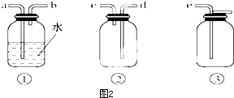
（5）以下是尾气吸收装置，能用于吸收多余ClO₂气体，并能防止倒吸的装置的是如图3的
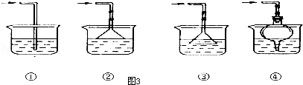
A．①② B．②③ C．③④ D．②④
（6）若用100mL 2mol•L^{﹣1}的浓盐酸与足量的MnO₂制备Cl₂，则被氧化的HCl的物质的量是 （填序号）．
A．＞0.1mol B.0.1mol C．＜0.1mol D．无法判断．
（7）ClO₂也可由NaClO₃在H₂SO₄溶液存在下与Na₂SO₃反应制得．请写出反应的化学方程式： ．

大田一中15－16学年上学期阶段考(高三化学)

参考答案：
CBBCB CDCAB ABACD CBBDB
21、略
22
2 VO₂⁺+ 1 H₂C₂O₄+ 2H⁺ → 2 VO²⁺+ 2 CO₂+ 2H₂O
（2） 0.5N_{A} ．
23、 (1) ①_③_⑤__⑥⑦ ⑧__；
(2) ___8.4____mL；
(3) ____搅拌、引流______；
(4) ___②⑤_⑥_ ____。

24、（1） 焊接钢轨
（2） Al（OH）₃+OH﹣=AlO₂﹣+2H₂O ．
（3） Cu+2Fe³⁺═Cu²⁺+2Fe²⁺ ．
（4） B、C ．
25
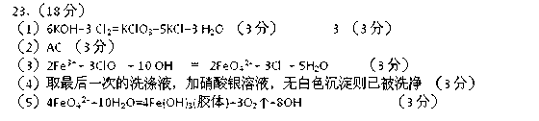
27、（1） 分液漏斗
（2） MnO₂+4HCl（浓）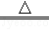MnCl₂+Cl₂↑+2H₂O
（3） 用于除去ClO₂中未反应的Cl₂
（4） ② （填序号） d （填接口字母）．
（5） D
（6） C ．
（7） 2ClO₃﹣+SO₃^{2﹣}+2H⁺═2ClO₂+SO₄^{2﹣}+H₂O ．

